新北市立溪崑國民中學110學年度第二學期第三次定期評量 數學科試題卷
七年級 班 座號 姓名
選擇題25題，每題4分，請在答案卡上劃記。

臺北捷運自2020年2月1日起，實施常客優惠方案，針對每個月乘坐次數給予不同的回饋比例，方案如下：
當月回饋金＝前月累計搭乘金額 × 現金回饋比例
現金回饋比例如下表：
前月累計搭乘次數 | 現金回饋比例 | 前月累計搭乘次數 | 現金回饋比例
10次以下（含） | 不回饋 | 31～40次 | 20%
11～20次 | 10% | 41～50次 | 25%
21～30次 | 15% | 51次以上（含） | 30%

- 若琪琪於2020年12月的乘坐次數為x次，且其現金回饋比例為25%，則x在下列哪一個範圍？
(A) 21 x 30 (B) 31 x 40 (C) 41 x 50 (D) 51 x 60

- 若妙妙於2020年11月的乘坐次數為28次，累計金額為500元，則回饋金為多少？
(A) 60元 (B)65元 (C) 70元 (D)75元

- 好好玩樂園在五月分第1週週日～週六入園人數的折線圖如右，試問哪幾天男女生入園人數相同?
(A) 週二、週四 (B) 週二、週五 (C)週二、週六 (D)週日、週六

- 下圖是七年甲班32位學生數學成績的次數分配直方圖，根據下圖選出正確的敘述：
(A)80~90分的人數最多 (B)未滿60分有4人 (C) 60~90分占50% (D)80分以上有11人

- 健康國中七年乙班調查同學上學方式，並以上學方式與性別分類完成了以下列聯表，試比較x、y、z、w的大小。
(A) x＞y＝w＞z (B) x＞z＞y＝w (C) x＞y＝w＞z (D) z＞x＞y＝w
上學方式  性別 | 步行 | 公車 | 腳踏車 | 其它 | 合計
男 | 5 | y | 2 | 1 | 10
女 | x | 3 | 1 | w | 10
合計 | 9 | 5 | z | 3 | 20

- 解不等式：2（x－8）－75（x－5）＋5
(A) x－1 (B) x1 (C) x1 (D) x－1

- 下列哪一個不等式的解不包括x＝－1？
(A) －2x＋13 (B) 2x－1－3 (C) 2x＋1－3 (D)－2x－13

- 下表為維真國中學生數學科測驗成績的次數分配表，求該校學生數學成績的中位數。
成績（分） | 40～50 | 50～60 | 60～70 | 70～80 | 80～90 | 90～100
次數（人） | 23 | 37 | 24 | 28 | 38 | 22
(A) 50~60分 (B)60~70分 (C)70~80分 (D) 80~90分

- 下圖是將積木放在等臂天平上的三種情形。若一個球形、方形、錐形的積木重量分別以 x、y、z 表示，則 x、y、z 的大小關係為何？
(A) z＞x＞y (B) y＞z＞x (C) y＞x＞z (D) z＞y＞x
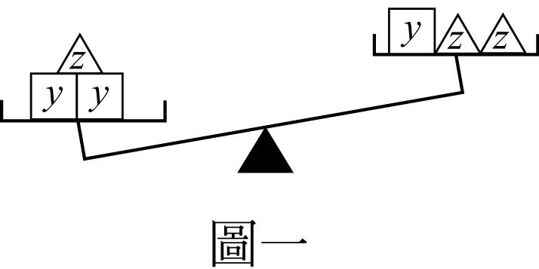
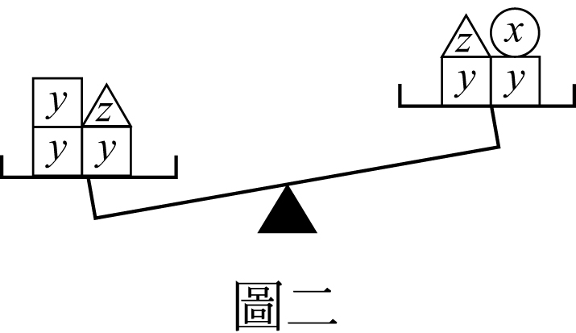
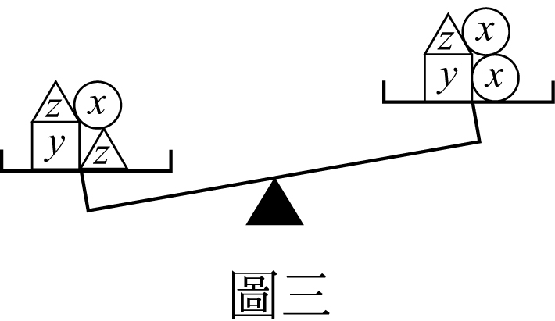

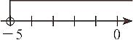
- 右圖是下列哪一個不等式解的圖形？
(A)－2x＋x＞5 (B) －3x＋5＞－2x (C) 2x＜5＋x (D) 3x＋5＞2x

- 小丸子說：有5筆資料，其數值分別是1、3、4、5、7，則中位數是4。
山根說：平均數容易受到資料中極端值的影響，中位數和眾數則不太會受影響。
小玉說：有4筆資料，其數值分別為2、4、6、8，則平均數是5。
花輪說：一組資料中，最大的數值稱為眾數。
大野說：中位數的值不一定在此組資料中。
上述同學的說法，正確的有幾項? (A)5項 (B)4項 (C)3項 (D)2項

- 瑞祥國中七年級學生有120位男生、80位女生，若七年級平均體重為56公斤，其中男生平均體重為60公斤，則女生平均體重為多少公斤？
(A)48公斤 (B)50公斤 (C) 52公斤 (D) 54公斤

- 早晨的公園裡有8人正在活動，他們的年齡分別如下：4、68、11、50、6、59、44、60（單位：歲），若後來又來了1人，而他們年齡的中位數沒有改變，試推算後來的這個人是幾歲？
(A)50歲 (B)48歲 (C)47歲 (D)46歲

- 黑麻公司6位職員每月的薪水如下：36、26、34、22、28、34（單位：千元），如果老闆於今年加薪5％，則這群人調薪後的平均是多少元？
(A)30 (B)30.5 (C)31.5 (D) 32 千元

- 小美將某服飾店的促銷活動內容告訴小明後，小明假設某一商品的定價為x元，並列出關係式為
0.38（2x－100）＜1000，則下列何者可能是小美告訴小明的內容？
(A) 買兩件等值的商品可減100元，再獲得62% off，最後不到1000元耶！
(B) 買兩件等值的商品可減100元，再打62折，最後不到1000元耶！
(C) 買兩件等值的商品可獲得62% off，再減100元，最後不到1000元耶！
(D) 買兩件等值的商品可打62折，再減100元，最後不到1000元耶！

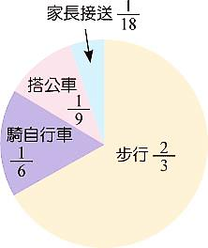
- 欣欣國中針對1080個學生的上學方式進行調查，將其結果整理成次數分配圓面積圖，如右圖。若半年後再對同一批學生作相同的調查，發現上學方式除了搭公車及家長接送的比例維持不變外，步行的學生人數減少到600人。請問第二次調查中騎自行車上學的學生人數是多少？
(A) 240人 (B) 280人 (C) 300人 (D) 360人

體重（公斤） | 次數（人）
35～40 | 1
40～45 | 5
45～50 | ？
50～55 | ？
55～60 | 3
60～65 | 2
65～70 | 1
合 計 | ？

- 右表是七年丙班全班體重的次數分配表，45～50公斤的人數占全班人數的25％；
50～55公斤的人數占全班人數的45％，試求出全班人數有幾人？
(A) 40人 (B)36人 (C)32人 (D)28人

品項 | 中杯  （500毫升） | 大杯  （800毫升）
古早味  紅茶 | 30元 | 45元
- 大大飲料店為響應環保，古早味紅茶中杯自備容器可減5元。若老闆想讓購買古早味紅茶大杯且自備容器者，每毫升的價格比中杯便宜，則至少要減多少元？
(A)7元 (B) 6元 (C) 5元 (D) 4元

- 神準籃球隊共有18名隊員，每人投籃6次。若下表為此籃球隊進球數的次數分配表，已知投進球數的中位數是2球， 且a與b相差3，求此籃球隊的眾數是多少球？
進球數（球） | 0 | 1 | 2 | 3 | 4 | 5 | 6
次數（人） | 2 | 3 | a | b | 3 | 2 | 1
(A) 2球、3球 (B) 2.5球 (C) 3球 (D) 2球

- 有10個未滿50歲的大人，帶一群孩子去遊樂園玩。看了票價後，菱菱說：「依照大人1人600元，學生1人480元購票。」棠棠卻說：「雖然我們不到20人，但買20人的團體票比較便宜耶！」大家發現棠棠確實講得比較有道理，則這群人中可能有幾位學生？
(A) 9人 (B) 7人或8人 (C) 8人或9人 (D) 7人或8人或9人

- 現年32歲的巧克力老師帶一群學生到美術館參觀，年齡分別是12、12、13、14、15、15、16、16、16（單位：歲），已知巧克力老師與學生們的中位數為a歲，眾數為b歲；此時美術館內還有看展覽的老先生與小朋友，年齡分別為55、6、6、3、4、5、5、60、6、4、6（單位：歲），加上巧克力老師，現在美術館內所有人的年齡中位數為c歲，眾數為d歲，試比較a、b、c、d的大小？
(A) b> a > c >d (B) b > c > a >d (C) b > d > a > c (D) b > a > d >c

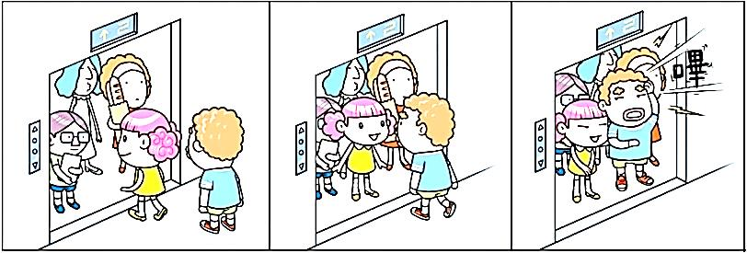

- 上圖為亮亮和謙謙依序進入電梯時，電梯因超重而警示音響起的過程，且過程中沒有其他人進出。
已知當電梯乘載的重量超過500公斤時，警示音會響起，且亮亮、謙謙的重量分別為48公斤、75公斤。若亮亮進入電梯前，電梯內已乘載的重量為x公斤，則所有滿足題意的x可用下列哪一個不等式表示？
(A) 377＜x452 (B) 377x452 (C) 377＜x＜452 (D) 377x＜452

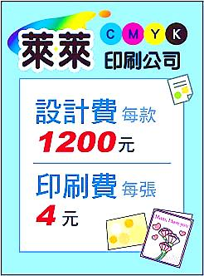
- 右圖的宣傳單為萊萊印刷公司設計與印刷卡片計價方式的說明，恬恬打算請此印刷公司設計一款母親節卡片並印刷，她再將卡片以每張15元的價格販售。若利潤等於收入扣掉成本，且成本只考慮設計費與印刷費，則她至少需印多少張卡片，才可使得卡片全數售出後的利潤超過成本的0.6倍？
(A) 221張 (B)222張 (C)223張 (D)224張

- 郝仁博士參加市議員選舉，共有9位候選人，應選出6人。已知可投票人數為40萬人，若以投票率70%，有效票比率91%計算，試推估博士至少要獲得多少票才能篤定當選？
(A) 36401張 (B) 36400張 (C) 254801張 (D) 254800張

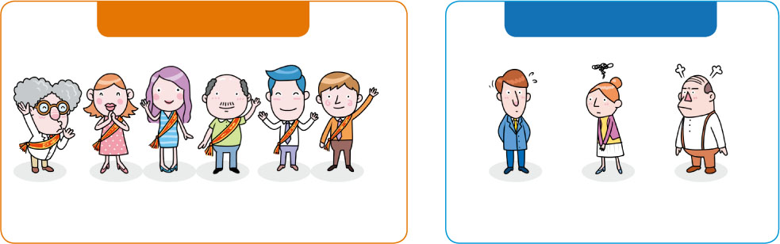
當選
落選
x
x
x
x
x
x
（票）
?
?

?

（票）

- 聖誕節到了，小鋒的老師想訂購巧克力來請全班同學，老師利用網路訂購每包顆數皆相同的巧克力6包，分給班上同學，預定每人分24顆，會剩餘72顆。後來因廠商存貨不足，來不及供應，所以少訂了2包，於是改成每人分20顆，但是最後分到小鋒時，發現只有小鋒拿不到20顆，但仍至少拿到8顆以上。試問下列哪個選項不可能是全班的人數?
(A)13人 (B)14人 (C)15人 (D) 16人

試題到此結束

110-2-3 七年級 數學科－解答
每題4分
01-10 CDBDB ACCBD
11-20 BBCCA CABDC
21-25 AADAD

1 | 2 | 3 | 4 | 5 | 6 | 7 | 8 | 9 | 10
C | D | B | D | B | A | C | C | B | D
11 | 12 | 13 | 14 | 15 | 16 | 17 | 18 | 19 | 20
B | B | C | C | A | C | A | B | D | C
21 | 22 | 23 | 24 | 25
A | A | D | A | D

